“TRABAJO PRACTICO DE TIC”
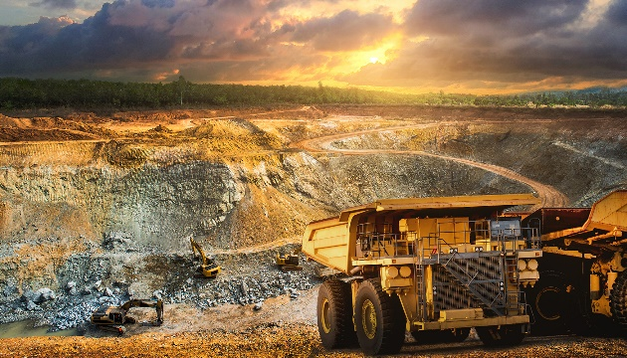

ALUMNAS: Julieta Ramos y Luján Tapia

TEMA: Impacto de las TIC en la sociedad y en la Minería

CURSO: 4º A

PROFESOR: Ignacio Cortez

AÑO: 2022
IMPACTO DE LAS TIC EN LA SOCIEDAD
El uso de las TIC en la sociedad ha influido en gran medida en la manera que nos comunicamos, convivimos, relacionamos, trabajamos y en la forma que concebimos nuestras vidas.
Se muestra el impacto que estas han tenido en las relaciones sociales sobre todo por el uso de teléfonos inteligentes y el proporcionar acceso a internet desde estos dispositivos.

Su inclusión en la sociedad ha sido de tal magnitud que las vemos y percibimos en casi todas las tareas cotidianas, siendo que en algunos casos nos hemos adaptado tanto a las TIC que ya pasan desapercibidas, teniendo que en donde más las usamos es en actividades laborales, procesos de enseñanza-aprendizaje, para comunicarnos, entretenernos; para hacer trámites gubernamentales, entre otras actividades.
Las TIC impactan en todos los ámbitos de la vida humana por las características que aportan en la sociedad que brindan al desarrollo de nuevas formas de organizarse, comunicarse, y con ello la transformación y evolución de la misma sociedad.

En nuestro mundo actual, no existe ningún ámbito donde no se encuentren implantadas las nuevas TIC. En el hogar, colegio, trabajo, etc. Esto ha dado pie a nuevas formas de trabajar, comunicarse, divertirse, aprender y enseñar.
En definitiva, la cultura en nuestro siglo está asociada a las tecnologías de la información. Están presentes en casi todas nuestras actuaciones y debemos convivir con ellas.
Las ventajas que presentan son beneficios en la salud, educación; aprendizajes a distancia; comercialización en internet, menos costes o menos riesgos, se puede decir que amplían nuestras capacidades físicas mentales y las posibilidades de desarrollo social.

Por otro lado, esta herramienta también tiene impactos negativos como el aislamiento, el fraude o menor cantidad de puestos de trabajo.
En conclusión, las nuevas tecnologías además de democratizar su uso, la divulgación de la cultura, y ofrecer información para que las personas estén informadas, tienen la capacidad de adormecer y movilizar grupos sociales, por medio de estas comunicaciones de masas, en las que se concentran las diferentes corrientes de opinión a través de personajes mediáticos y visibles dentro de nuestra sociedad.

IMPACTO DE LAS TIC EN LA MINERÍA
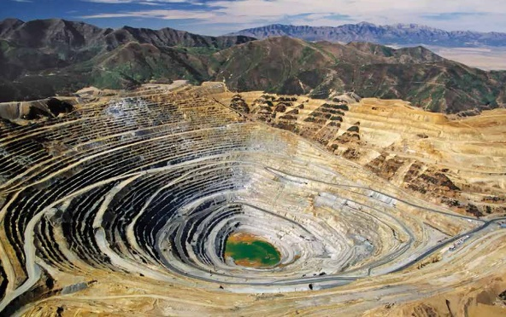
La gran complejidad y diversidad de tamaños de las empresas de la minería generan una vasta necesidad de nuevas soluciones tecnológicas que permitan facilitar el trabajo de todos los eslabones de la cadena de producción. Aquí es donde el sector TIC tiene una oportunidad: La de acercarse a esos requerimientos y buscar herramientas innovadoras para satisfacerlos, ofreciendo productos y servicios que aporten a los procesos mineros; permiten agregarles valor, mejorar la eficiencia productiva y mantener un alto nivel de seguridad en el entorno, siempre respetando el medio ambiente y el contexto social y humano que rodea al mineral.
Para superar los factores naturales, las empresas mineras necesitan repensar sus estrategias y adoptar tecnologías para garantizar la productividad, sin mencionar las constantes presiones de la sociedad, que fueron generadas a partir de la conciencia ambiental colectiva. En este sentido, comprendemos que la tecnología ha desempeñado un papel fundamental al ofrecer soluciones capaces de superar los desafíos del suelo y los problemas ecológicos que eran causados por la extracción de minerales, posibilitando el avance de las operaciones.
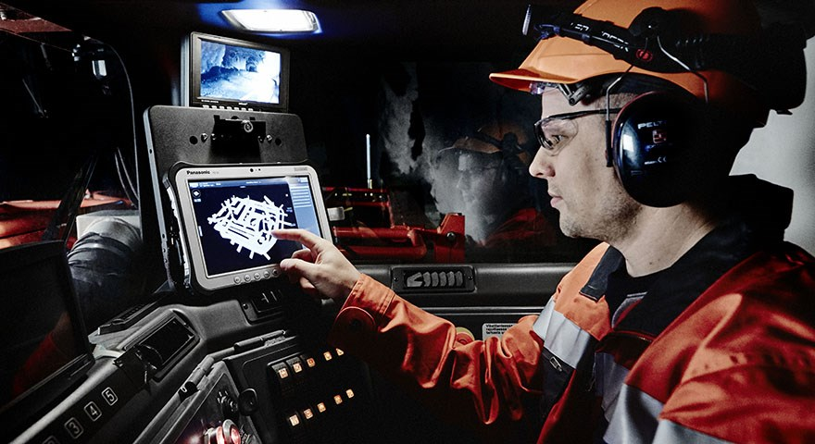
Basta pensar que en el pasado necesitábamos a muchas personas en las minas para desempeñar todas las funciones necesarias para ese trabajo y garantizar así la eficiencia. Pero, a pesar de generar empleos en varias localidades, la seguridad no estaba garantizada y los accidentes eran frecuentes.
El Congreso Internacional de Automatización en la Industria Minera, expuso experiencias en diferentes ámbitos del quehacer minero que demuestra la importancia de las TIC y de la automatización para mejorar el negocio minero.
Sabemos que los principales desafíos en la industria minera son potenciar la competitividad, aumentar la seguridad y tener una mayor automatización de procesos. Para ello las TIC en la minería son importantes ya que el futuro depende de un mayor conocimiento de las diversas áreas de negocios, ya sea producción, transporte, finanzas, etc. Por medio de la tecnología la minería podrá aumentar su productividad.
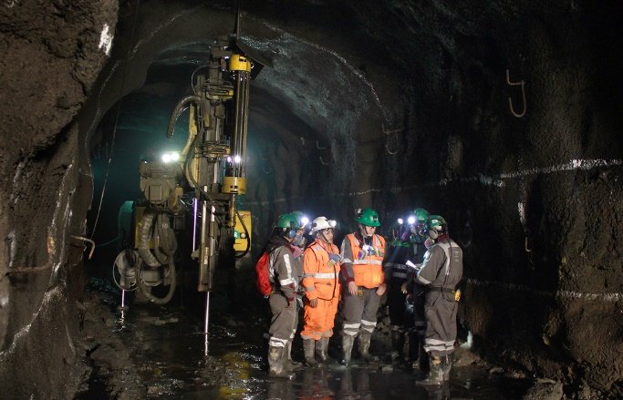
La tecnología, desde siempre, ha dado importantes innovaciones y avances en soluciones para el sector de la minería, ayudando a optimizar procesos productivos en pro de la eficiencia, competitividad y agilización en las faenas de extracción de materiales. Por ej: mediante camiones automatizados que pueden desplazarse sin la necesidad de tener un conductor al volante.
No cabe duda que las TIC son las que proporcionan, dentro de esta área de producción, una perspectiva general de la gestión del conocimiento, facilitando la comunicación entre sistemas y subsistemas, mejorando el control y automatización de procesos que son cada vez más complejos. La tecnología puede aportar con las operaciones mismas de la faena, haciendo que el proceso minero se haga más continuo y fluido.

